Учреждение образования

«БЕЛОРУССКИЙ ГОСУДАРСТВЕННЫЙ ТЕХНОЛОГИЧЕСКИЙ УНИВЕРСИТЕТ»

**Отчёт**

Лабораторная работа №6 «Избыточное кодирование данных в информационных систем в информационных системах. Циклические коды»

Студент: Водчиц Анастасия

ФИТ 3 курс 1 группа

Преподаватель: Нистюк О.А.

Минск 2025

**Цель**: приобретение практических навыков кодирования/декодирования двоичных данных при использовании циклических кодов (ЦК).

**Задачи**:

* Закрепить теоретические знания по алгебраическому описанию и использованию ЦК для повышения надежности передачи и хранения в памяти компьютера двоичных данных, для контроля интегральности файлов информации.
* Разработать приложение для кодирования/декодирования двоичной информации циклическим кодом.
* Результаты выполнения лабораторной работы оформить в виде описания разработанного приложения, методики выполнения экспериментов с использованием приложения и результатов эксперимента.

# **Теоретические сведения**

Циклические коды − это семейство помехоустойчивых кодов, одной из разновидностей которых являются коды Хемминга. Основные свойства ЦК: • относятся к классу линейных, систематических;

* сумма по модулю 2 двух разрешенных кодовых комбинаций дает также разрешенную кодовую комбинацию;
* каждый вектор (кодовое слово), получаемый из исходного кодового вектора путем циклической перестановки его символов, также является разрешенным кодовым вектором; к примеру, если кодовое слово имеет следующий вид: 1101100, то разрешенной кодовой комбинацией будет и такая: 0110110;
* при простейшей циклической перестановке символы кодового слова перемещаются слева направо на одну позицию, как в приведенном примере;
* поскольку к числу разрешенных кодовых комбинаций ЦК относится нулевая комбинация 000...00, то минимальное кодовое расстояние dmin для ЦК определяется минимальным весом разрешенной кодовой комбинации;
* циклический код не обнаруживает только такие искаженные помехами кодовые комбинации, которые приводят к появлению на стороне приема других разрешенных комбинаций этого кода;
* в основе описания и использования ЦК лежит полином или многочлен некоторой переменной (обычно Х).

Порождающие полиномы циклических кодов. Характеризуя ЦК в общем случае, обычно отмечают следующее: ЦК составляют множество многочленов {Вj(X)} степени r (r − число проверочных символов в кодовом слове), кратных порождающему (образующему) полиному G(Х) степени r, который должен быть делителем бинома Xn + 1, т. е. остаток после деления бинома на G(X) должен быть нулевым.

Формирование разрешенных кодовых комбинаций ЦК Bj(X) основано на предварительном выборе порождающего (генераторного или образующего) полинома G(X), который обладает важным отличительным признаком: все комбинации Bj(X) делятся на порождающий полином G(X) без остатка.

Степень порождающего полинома определяет число проверочных символов: r = n – k. Из этого свойства следует простой способ формирования разрешeнных кодовых слов ЦК − умножение информационного слова A(X) на порождающий полином G(X): Bj(X) = Aj(X) · G(X)

Порождающими могут быть только такие полиномы, которые являются делителями двучлена (бинома) Х^z + 1: (Х^z + 1) / G(X) = H(X) при нулевом остатке: R(X) = 0.

Таким образом, в основе построения ЦК лежит операция деления передаваемой кодовой комбинации на порождающий неприводимый полином степени r в соответствии с выражением (6.2). Остаток R(X) от деления используется при формировании проверочных разрядов. При декодировании принятой n-разрядной кодовой комбинации (Yn) опять производится ее деление на порождающий (производящий, образующий) полином.

Кодирование информационного слова. Деление полиномов позволяет представить кодовые слова в виде блочного кода, т. е. информационных Хk (Аi(Х)) и проверочных Хr (Ri(X)) символов. Поскольку число последних равно r, то для компактной их записи в младшие разряды кодового слова надо предварительно к кодируемому (информационному) слову Аi(Х) справа дописать r нулевых символов.

Декодирование принятого сообщения по синдрому. Основная операция: принятое кодовое слово (Yn) нужно поделить на порождающий полином, который использовался при кодировании.

Декодирование синдрома и исправление ошибки в принятом сообщении. Декодирование ненулевого синдрома имеет целью определение ошибочного бита в принятом сообщении или, иначе говоря, определение вектора Еn.

Вспомним, что ненулевой синдром всегда равен сумме по модулю 2 тех векторстолбцов матрицы Н, номера которых соответствуют номерам ошибочных битов в слове Yn.

# **Практические задания**

Разработать собственное приложение, которое позволяет выполнять следующие операции:

Задание 1. Выбирается порождающий полином ЦК, а по значению соответствующего ему значения r – длина k информационного слова Xk. Полагаем, что каждый полином соответствует коду, обнаруживающему и исправляющему одиночные ошибки в кодовых словах. Определить параметры (n, k)-кода для своего варианта. Основой задания является разработка приложения.

|  |  |  |
| --- | --- | --- |
| Вариант | r | Полином |
| 3 | 5 | x^5+x^2+1 |

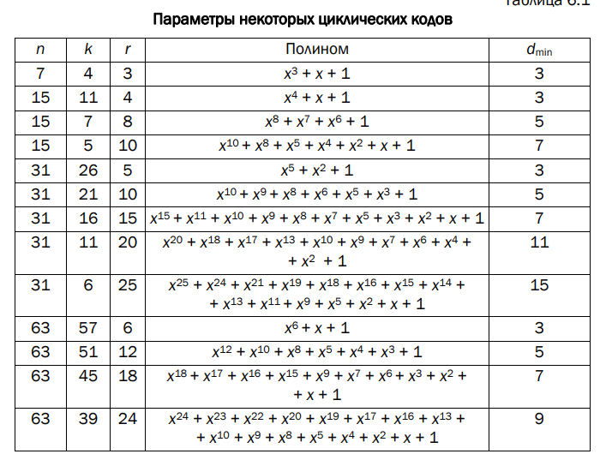

Рисунок 1.1 – Параметры некоторых циклических кодов

Возьмём для примера Xk = 1011, как мы видим из таблицы на рисунке 1.1, для k = 4 берём n = 7, r = 3.

Порождающий полином G(x) = x^3+x+1~1011

Задание 2. Составить порождающую матрицу (n, k)-кода в соответствии с формулой (6.7), трансформировать ее в каноническую форму и далее – в проверочную матрицу канонической формы.

Строим порождающую матрицу. Эта матрица строится путем циклического сдвига порождающего полинома g. Каждая строка представляет собой g, сдвинутый вправо на позицию, соответствующую номеру строки (начиная с 0), и дополненный нулями до длины n.

[1, 0, 1, 1 | 0, 0, 0] + 3 + 4

[0, 1, 0, 1 | 1, 0, 0] + 4

[0, 0, 1, 0 | 1, 1, 0]

[0, 0, 0, 1 | 0, 1, 1]

Приводим к каноническому виду. Цель - преобразовать матрицу с помощью элементарных строковых операций так, чтобы первые k столбцов образовали единичную матрицу.

[1, 0, 0, 0 | 1, 0, 1]

[0, 1, 0, 0 | 1, 1, 1]

[0, 0, 1, 0 | 1, 1, 0]

[0, 0, 0, 1 | 0, 1, 1]

Проверочная матрица канонической формы. Проверочная матрица H для канонического кода имеет структуру H = [P^T | Ir], где P^T - транспонированная матрица P, а Ir - единичная матрица размера r x r

[1, 1, 1, 0 | 1, 0, 0]

[0, 1, 1, 1 | 0, 1, 0]

[1, 1, 0, 1 | 0, 0, 1]

|  |
| --- |
| **static int[,] GenerateGeneratorMatrixNonCanonical(int k, int n, int[] g)**  **{**  **int r = g.Length - 1;**  **if (n != k + r) throw new ArgumentException("Несоответствие размеров n, k, r");**  **int[,] G_noncanonical = new int[k, n];**  **for (int i = 0; i < k; i++)**  **{**  **for (int gi = 0; gi < g.Length; gi++)**  **{**  **int colIndex = i + gi;**  **if (colIndex < n)**  **{**  **G_noncanonical[i, colIndex] = g[gi];**  **}**  **}**  **}**  **return G_noncanonical;**  **}** |

Листинг 2.1 – Создание порождающей матрицы (n, k)-кода

|  |
| --- |
| **static void ToCanonicalForm(int[,] G, int k, int n)**  **{**  **Console.WriteLine(STEP_PREFIX + "Выполнение приведения к каноническому виду [Ik | P]...");**  **bool possible = true;**  **Dictionary<int, List<int>> rowModifications = new Dictionary<int, List<int>>();**  **for (int i = 0; i < k; i++)**  **{**  **int pivotRow = i;**  **while (pivotRow < k && G[pivotRow, i] == 0) pivotRow++;**  **if (pivotRow == k)**  **{**  **Console.WriteLine($"{DEBUG_PREFIX}{WARN_STATUS} Столбец {i}: Не найден опорный '1'. Пропуск.");**  **possible = false;**  **continue;**  **}**  **if (pivotRow != i)**  **{**  **Console.WriteLine($"{DEBUG_PREFIX}Обмен: Строка {i} <-> Строка {pivotRow}");**  **List<int> history_i = rowModifications.ContainsKey(i) ? rowModifications[i] : null;**  **List<int> history_pivot = rowModifications.ContainsKey(pivotRow) ? rowModifications[pivotRow] : null;**  **if (history_i != null) rowModifications[pivotRow] = history_i; else rowModifications.Remove(pivotRow);**  **if (history_pivot != null) rowModifications[i] = history_pivot; else rowModifications.Remove(i);**  **for (int t = 0; t < n; t++) { int temp = G[i, t]; G[i, t] = G[pivotRow, t]; G[pivotRow, t] = temp; }**  **}**  **for (int j = i + 1; j < k; j++)**  **{**  **if (G[j, i] == 1)**  **{**  **if (!rowModifications.ContainsKey(j)) rowModifications[j] = new List<int>();**  **rowModifications[j].Add(i);**  **for (int t = i; t < n; t++) G[j, t] ^= G[i, t];**  **}**  **}**  **}**  **if (!possible)**  **{**  **Console.WriteLine($"{DEBUG_PREFIX}{ERROR_STATUS} Прямой ход не завершен из-за отсутствия опорных элементов.");**  **}**  **for (int i = k - 1; i >= 0; i--)**  **{**  **if (G[i, i] == 0)**  **{**  **if (possible) Console.WriteLine($"{DEBUG_PREFIX}{WARN_STATUS} Столбец {i}: Опорный элемент G[{i},{i}] == 0. Пропуск.");**  **continue;**  **}**  **for (int j = 0; j < i; j++)**  **{**  **if (G[j, i] == 1)**  **{**  **if (!rowModifications.ContainsKey(j)) rowModifications[j] = new List<int>();**  **rowModifications[j].Add(i);**  **for (int t = i; t < n; t++) G[j, t] ^= G[i, t];**  **}**  **}**  **}**  **Console.WriteLine(DEBUG_PREFIX + "Итоговые операции сложения для строк:");**  **bool modificationsFound = false;**  **foreach (int targetRow in rowModifications.Keys.OrderBy(key => key))**  **{**  **List<int> sourceRows = rowModifications[targetRow];**  **if (sourceRows != null && sourceRows.Count > 0)**  **{**  **sourceRows.Sort();**  **Console.WriteLine($"{DEBUG_PREFIX}Строка {targetRow,-2} += Строка {string.Join(" + Строка ", sourceRows)}");**  **modificationsFound = true;**  **}**  **}**  **if (!modificationsFound)**  **{**  **Console.WriteLine(DEBUG_PREFIX + "(Операций сложения строк не зафиксировано)");**  **}**  **bool diagonalOk = true;**  **for (int idx = 0; idx < k; ++idx) if (G[idx, idx] == 0) diagonalOk = false;**  **if (possible && diagonalOk)**  **Console.WriteLine(STEP_PREFIX + "Приведение к канонической форме завершено.");**  **else**  **Console.WriteLine($"{ERROR_STATUS} Приведение к канонической форме не удалось полностью завершить.");**  **}** |

Листинг 2.2 – Приведение матрицы в каноническую форму

|  |
| --- |
| **static int[,] GenerateHMatrix(int[,] G_canonical, int k, int n)**  **{**  **int r = n - k;**  **int[,] H = new int[r, n];**  **for (int i = 0; i < r; i++)**  **{**  **for (int j = 0; j < k; j++)**  **H[i, j] = G_canonical[j, k + i];**  **H[i, k + i] = 1;**  **}**  **return H;**  **}** |

Листинг 2.3 – Создание проверочной матрицы

Задание 3. Используя порождающую матрицу ЦК, вычислить избыточные символы (слово Xr) кодового слова Xn и сформировать это кодовое слово.

Избыточные биты вычисляем как Xk/G(x). x^6+x^4+x^3/x^3+x+1=x^3 с остатком 0. Остаток и есть избыточные биты.

Получаем Xn = 1011000

|  |
| --- |
| **static int[] MultiplyVectorByGeneratorMatrix(int[] vector, int[,] G_canonical)**  **{**  **int k = G_canonical.GetLength(0);**  **int n = G_canonical.GetLength(1);**  **if (vector.Length != k) throw new ArgumentException("Длина вектора должна быть равна k");**  **int[] result = new int[n];**  **for (int i = 0; i < k; i++)**  **if (vector[i] == 1)**  **for (int j = 0; j < n; j++)**  **result[j] ^= G_canonical[i, j];**  **return result;**  **}** |

Листинг 3.1 – Вычисление кодового слова

Задание 4. Принять кодовое слово Yn со следующим числом ошибок: 0; 1; 2. Позиция ошибки определяется (генерируется) случайным образом.

Примем:

Yn1=1011000

Yn2 = 0011000

Yn3 = 0011000

|  |
| --- |
| **static int[] IntroduceErrors(int[] codeword, int errorCount, Random rand, out List<int> flippedPositions)**  **{**  **int n = codeword.Length;**  **int[] corrupted = (int[])codeword.Clone();**  **flippedPositions = new List<int>();**  **if (errorCount <= 0 || errorCount > n) return corrupted;**  **while (flippedPositions.Count < errorCount)**  **{**  **int pos = rand.Next(n);**  **if (!flippedPositions.Contains(pos))**  **{**  **corrupted[pos] ^= 1;**  **flippedPositions.Add(pos);**  **}**  **}**  **flippedPositions.Sort();**  **return corrupted;**  **}** |

Листинг 4.1 – Метод для генерации ошибки

Задание 5. Для полученного слова Yn вычислить и проанализировать синдром. В случае, если анализ синдрома показал, что информационное сообщение было передано с ошибкой (или 2 ошибками), сгенерировать унарный вектор ошибки Еn = е1, е2, …, еn и исправить одиночную ошибку, используя выражение (6.5); проанализировать ситуацию при возникновении ошибки в 2 битах.

Синдром определяется как остаток от деления Yn на G(x).

Для Yn1=1011000:

x^6+x^4+x^3/x^3+x+1=x^3 с остатком 0. Синдром 0, значит ошибок нет.

Для Yn2 = 0011000:

x^4+x^3/x^3+x+1=x с остатком x^2+1~101. Синдром 101, что соответствует 1 столбцу в проверочной матрице, значит ошибка в 1 бите. En=1000000.

Для Yn3 = 0011000:

x^4/x^3+x+1=x с остатком x^2+x~110. Ошибка в 1 и 4 битах, сложив 1 и 4 столбца проверочной матрицы получаем 110, что соответствует синдрому.

|  |
| --- |
| **static int[] ComputeSyndrome(int[,] H, int[] received)**  **{**  **int r = H.GetLength(0);**  **int n = H.GetLength(1);**  **if (received.Length != n) throw new ArgumentException("Длина принятого слова должна быть равна n");**  **int[] syndrome = new int[r];**  **for (int i = 0; i < r; i++)**  **{**  **int sum = 0;**  **for (int j = 0; j < n; j++)**  **sum ^= H[i, j] * received[j];**  **syndrome[i] = sum;**  **}**  **return syndrome;**  **}** |

Листинг 5.1 – Метод для вычисления синдрома

|  |
| --- |
| **static int FindErrorPosition(int[] syndrome, int[,] H)**  **{**  **int r = H.GetLength(0);**  **int n = H.GetLength(1);**  **if (syndrome.All(bit => bit == 0)) return -1;**  **for (int j = 0; j < n; j++)**  **{**  **bool match = true;**  **for (int i = 0; i < r; i++)**  **if (H[i, j] != syndrome[i]) { match = false; break; }**  **if (match) return j;**  **}**  **return -2;**  **}** |

Листинг 5.2 – Метод для анализа синдрома

|  |
| --- |
| **static int[] CorrectSingleError(int[] received, int errorPosition)**  **{**  **int[] corrected = (int[])received.Clone();**  **if (errorPosition >= 0 && errorPosition < corrected.Length)**  **corrected[errorPosition] ^= 1;**  **return corrected;**  **}** |

Листинг 5.3 – Метод для исправления ошибок

Задание 6. Результаты оформить в виде отчета по установленным правилам.

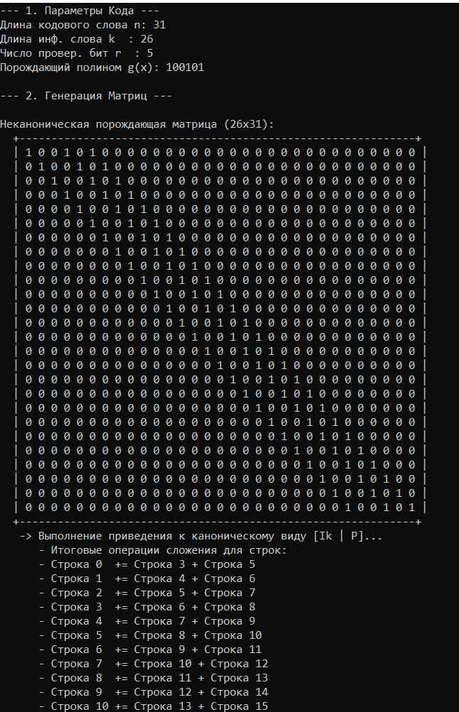 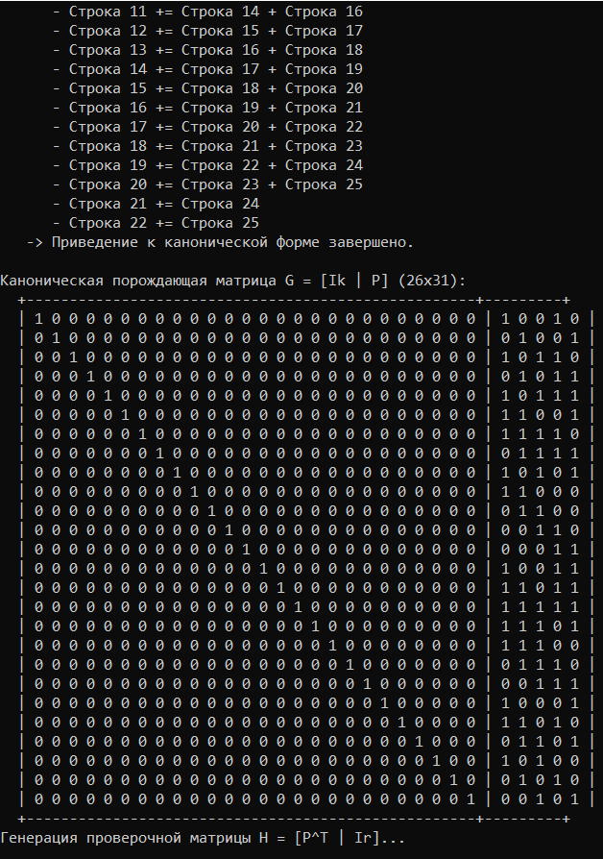

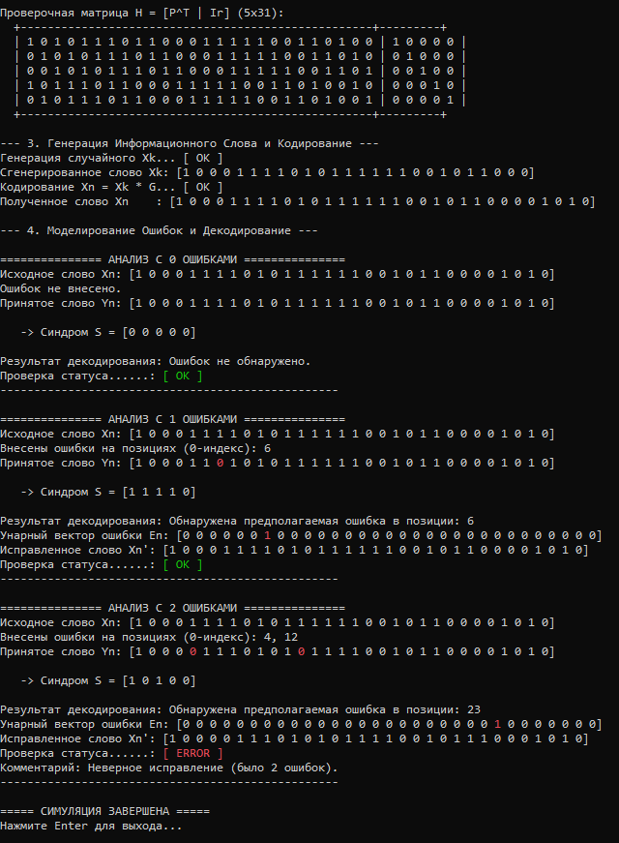

Рисунок 6.1 – Результат работы

**Вывод**: В ходе выполнения данной лабораторной работы были изучены и практически реализованы основные этапы работы с циклическими кодами на примере (n=31, k=26)-кода, заданного порождающим полиномом g(x) = { 100101}.